20232132K12

(15分)(2023·广州市第二中学期中)一列沿*x*轴负方向传播的简谐横波，在*t*＝0时刻的波形如图所示，此时坐标为(1,0)的质点刚好开始振动，已知在*t*1＝0.6 s时刻，坐标为(3,0)的质点*P*首次位于波峰位置，*Q*点的坐标是(－3,0)。求：

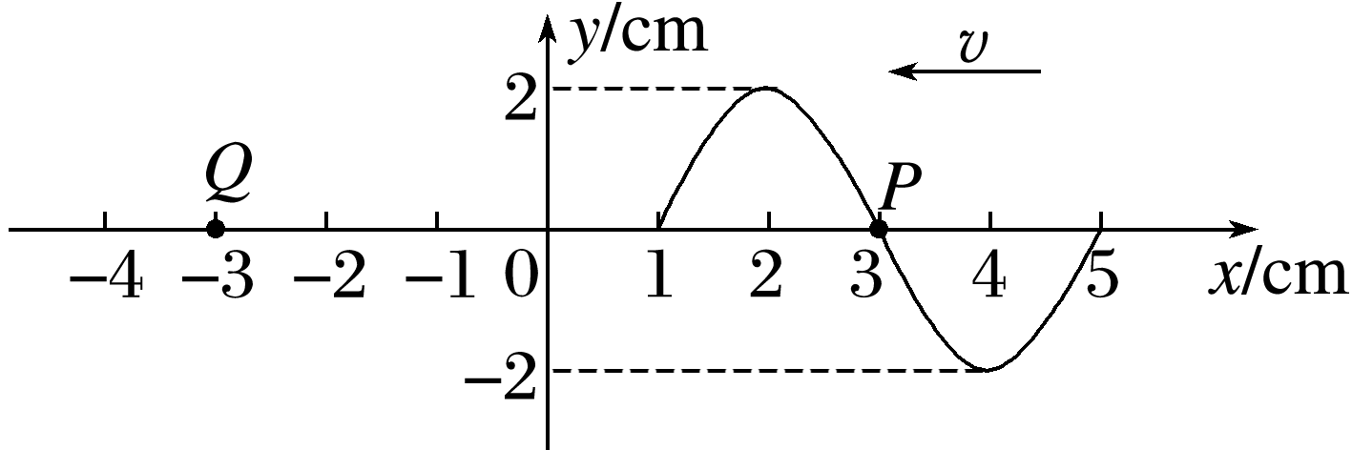

(1)(6分)这列波的传播速度大小；

(2)(9分)*t*2＝1.4 s时质点*Q*相对于平衡位置的位移和总的运动路程。